湖南省医用耗材基础库系统

操作手册

生

产

企

业

湖南省公共资源交易中心

2020年05月

目 录

一、登录和退出 3

二、企业信息管理 5

（一）企业信息 5

（二）子用户查看 6

（三）操作日志查看 7

三、产品信息管理 7

（一）新增注册证 7

（二）注册证管理 8

（三）新增组件 11

（四）组件管理 13

（五）组件信息确认 15

四、资质图片管理 20

（一）图片上传 20

（二）图片管理 21

一、登录和退出

在浏览器搜索栏输入 “<http://yycg.hnsggzy.com>”，进入湖南省医药采购集中网门户网站，看到界面如图所示：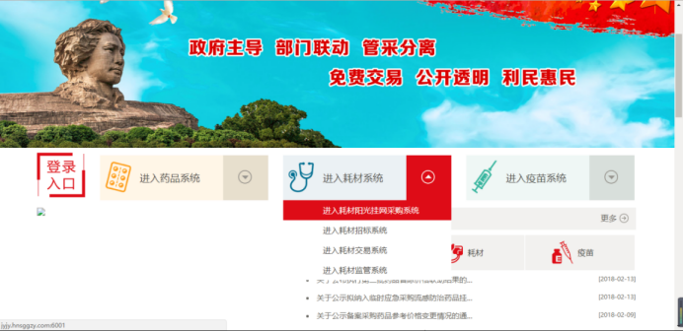

点击左边登陆入口“进入耗材阳光挂网采购系统”分类采：如下图所示：

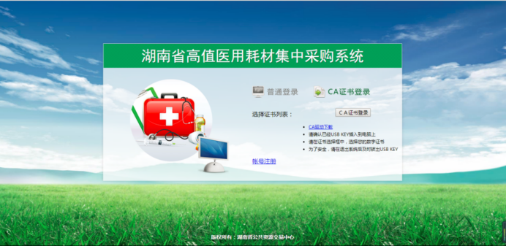

输入用户名（即账号）、密码、验证码，点击登录系统或点击CA登录选项卡，插入CA数字证书并输入CA口令，登录系统，普通登录页面如图所示：

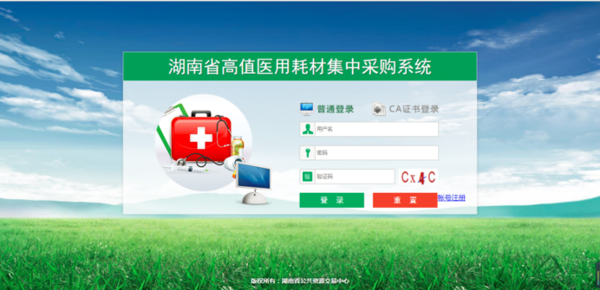

CA数字证书登录系统，如图所示：

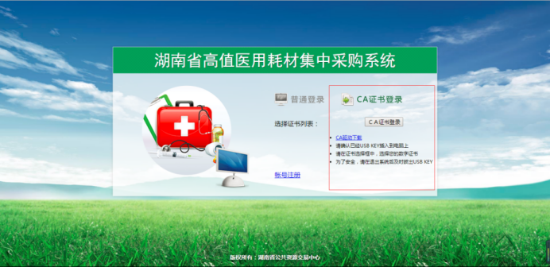

注意：①请注意妥善保管登录密码，确保不要遗失或泄露。

②系统支持IE9、IE10、IE11、火狐、谷歌浏览器，为了更好的使用CA数字证书，推荐使用IE9以上浏览器。

点击进行企业账号的注册页面。如下图：

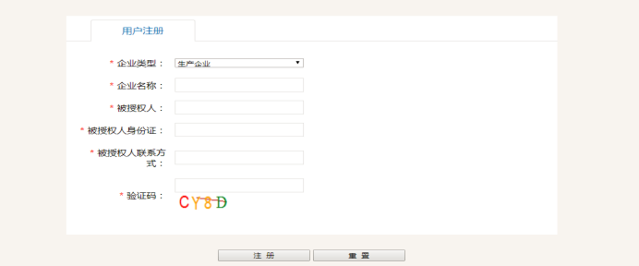填写完成后点击注册弹出账号和密码。注册成功后需要到中心领取CA进行信息填报。

输入正确的用户名、密码、验证码后，点击“登陆”如下图所示：

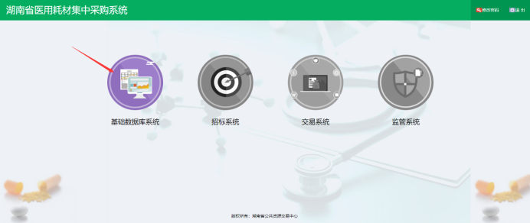

注意：①点击“基础数据库系统”进入耗材基础库系统

②如果其他系统显示为“灰色”则代表此账号没有相应系统权限。

点击右上角按钮即可安全退出系统

二、企业信息管理

（一）企业信息

点击“企业信息”进入企业信息维护页面如下图所示：

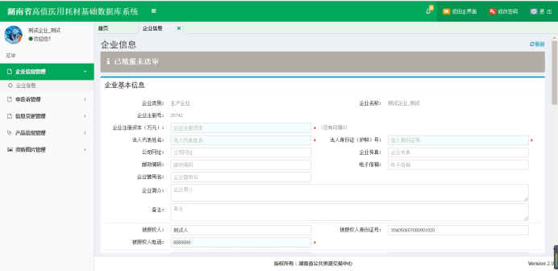

（其中标红心*的为必填项）填写完相应的信息后，如果是三证合一就勾选三证合一，如没有勾选否。如图：

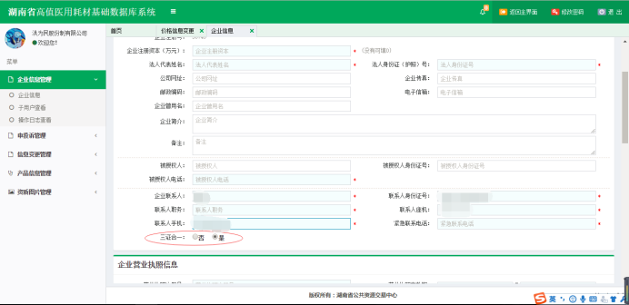

点击可以进行企业信息的保存，点击将企业信息提交到中心进行审核。

（二）子用户查看

点击子用户查看，查看当前用户的子用户。如下图。

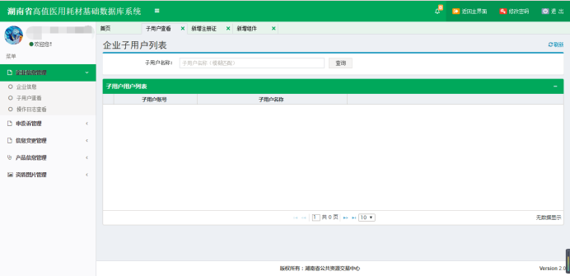

子用户的新增由中心设置。

（三）操作日志查看

点击操作日志查看，如下图所示。

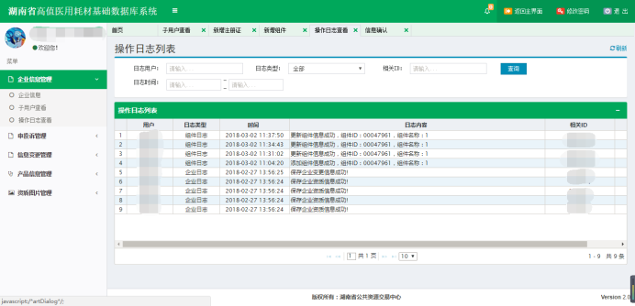

三、产品信息管理

（一）新增注册证

点击新增注册证进入如下页面：

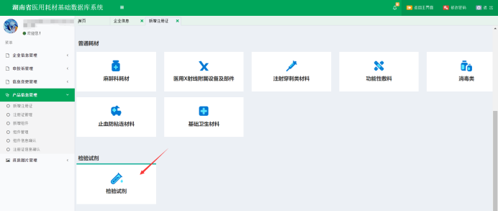

选择检验试剂大类后，进入下图：

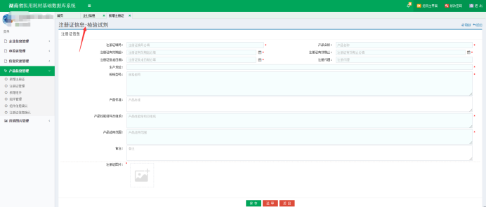

填写完注册证信息后，点击可以进行注册证信息的保存，点击将注册证信息提交到中心进行审核。

（二）注册证管理

点击注册证管理进入如下页面：

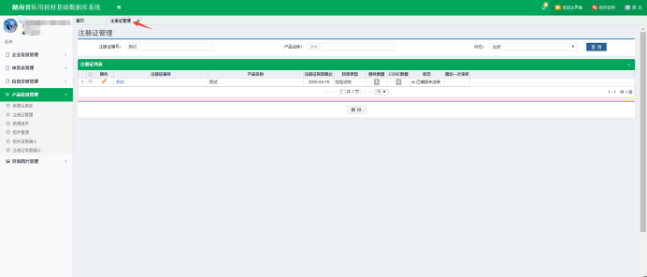

新增注册证之后，如果没有及时送审，可在此页面点击按钮进行信息的二次修改和送审。如果发现此条注册证信息填报有误，也可以点击删除按钮，进行删除操作。如下图：

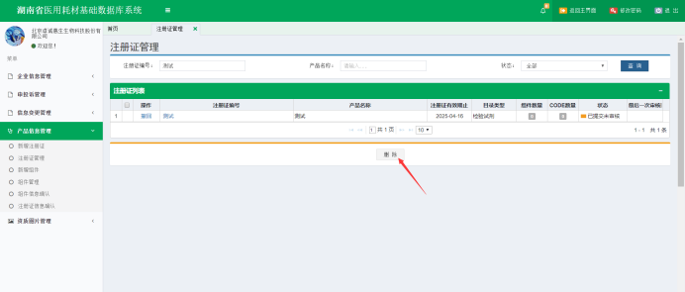

注意：注册证信息一经送审，便不可删除！

送审之后的注册证信息如填报有误，可以点击撤回按钮，撤回送审状态，回到上一步编辑信息后再次送审。如下图：

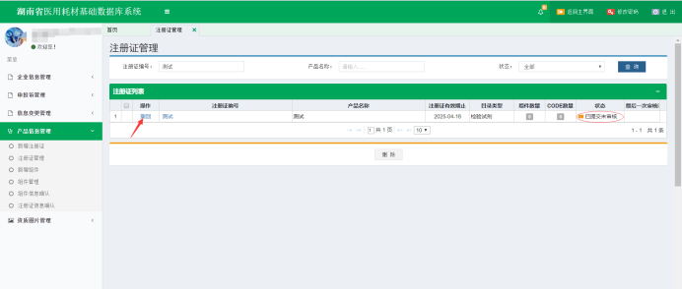

注意：一旦进入审核流程，则无法撤回修改再送审！

对于复审有需要补充或修改的，可以继续点击按钮来进行修改需要修改或补充的项。如下图：

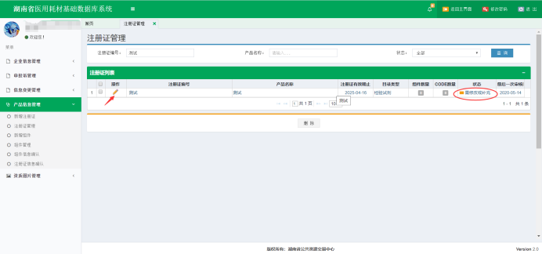

另外还可以点击注册证编号进行注册证内容的查看。如下图：

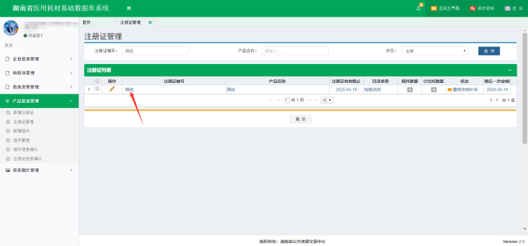

（三）新增组件

点击新增组件后进入选择大类的模式。

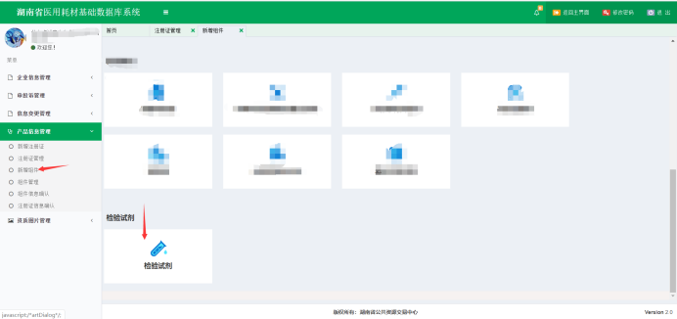

选择检验试剂大类后，首先选择注册证。如下图：

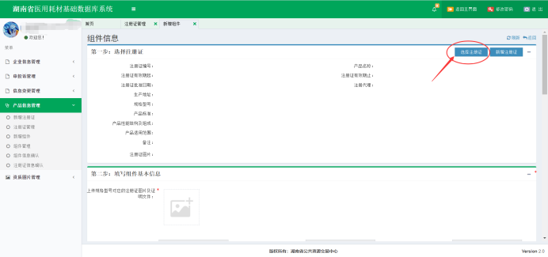

第一步点击弹出注册证的选择页面。双击所需注册证进行选择。

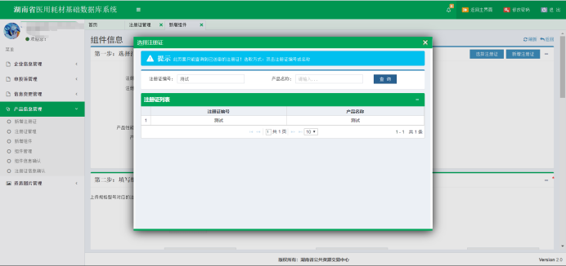

如果没有注册证，点击进行注册证的新增。

第二步填写组件的基本信息，填写完成后点击，进行组件信息的保存。如下图：

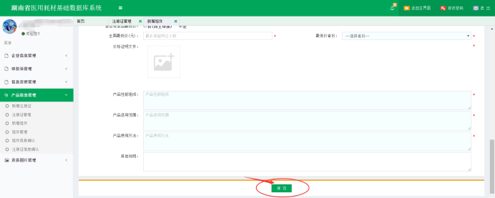

第三步维护CODE信息，可以进行手动添加或者Excel批量导入。点击将组件信息提交到中心进行审核。如下图：

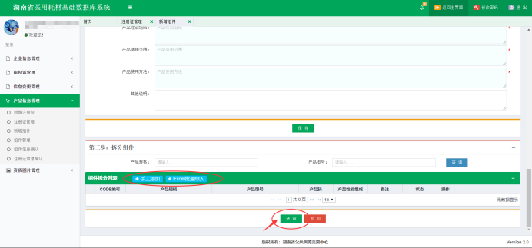

注意：组件的规格型号由维护的CODE的规格型号自动生成。

（四）组件管理

点击组件管理，如下图：

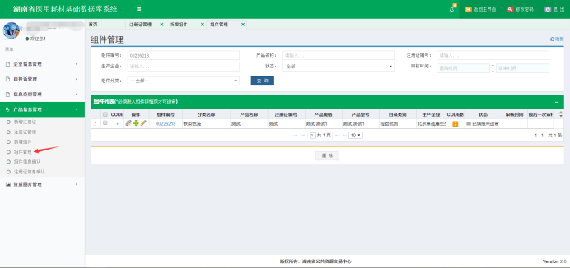

点击手动添加拆分，如下图：

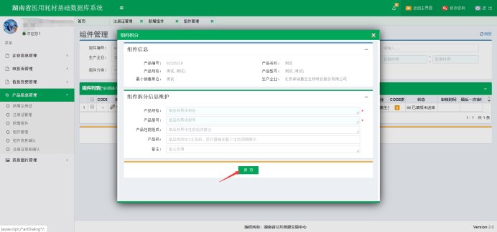

点击进行批量导入的功能，如下图。

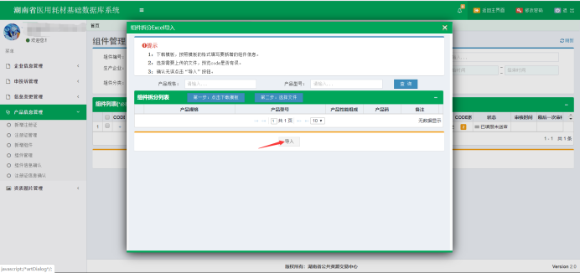

点击进入编辑页面进行编辑和送审。如下图：

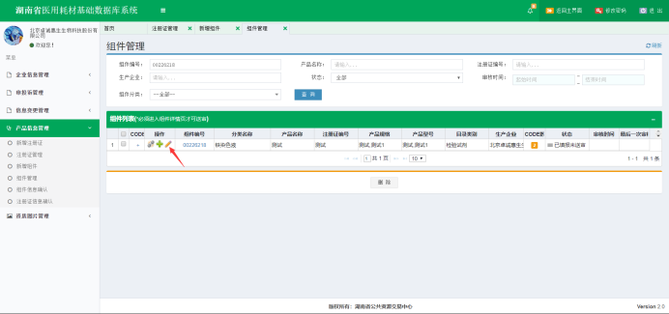

注意：组件的编辑、删除操作同注册证。

（五）组件信息确认

点击组件信息确认后如下图：

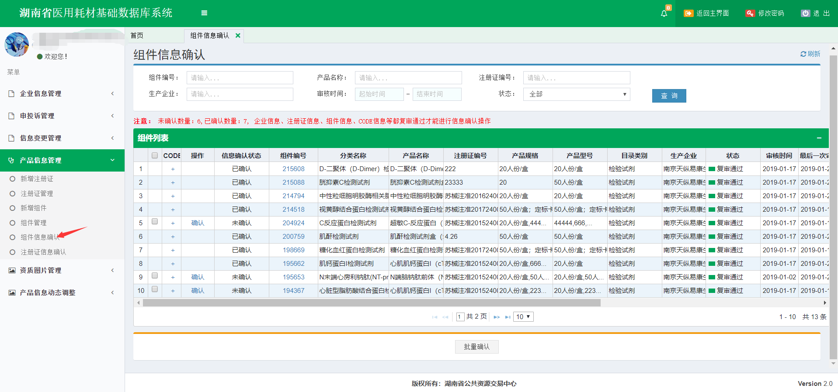

注意：只有企业复审通过、注册证复审通过、组件复审通过的检验试剂组件信息才能被确认，这里需要分为两步来讲解。

第一步对于系统中已有检验试剂的厂家来说，可直接点击组件编号进入组件详情页对组件信息进行修改。如下图：

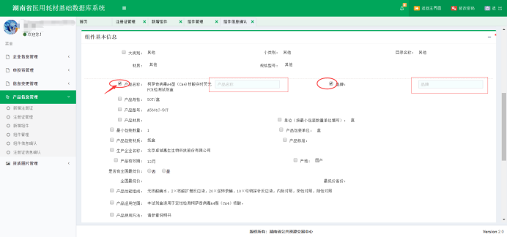

对需要修改的信息点击复选框，然后在红框部分填入正确信息。

维护好组件信息之后，有需要对组件拆分信息维护的可进行组件拆分信息的维护。如下图：

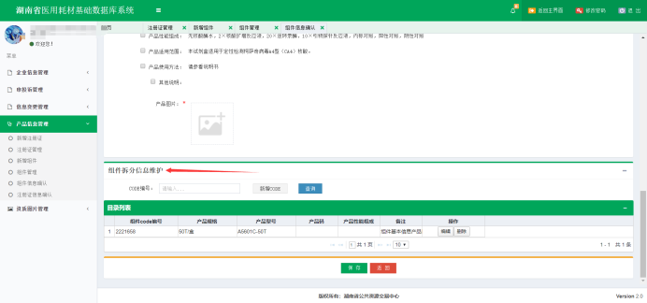

在上图所示页面中，可以新增拆分，也可以编辑拆分，也可以删除拆分。新增组件拆分如下图：

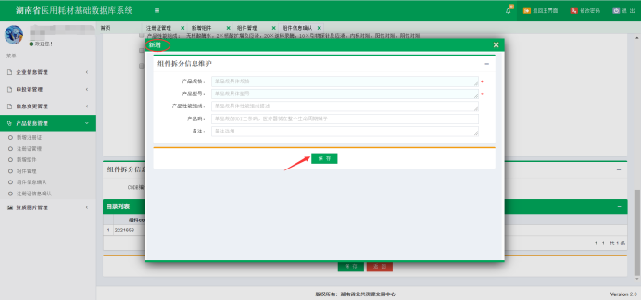

编辑组件拆分如下图：

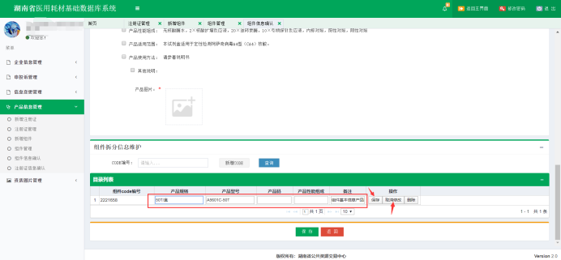

删除组件拆分如下图：

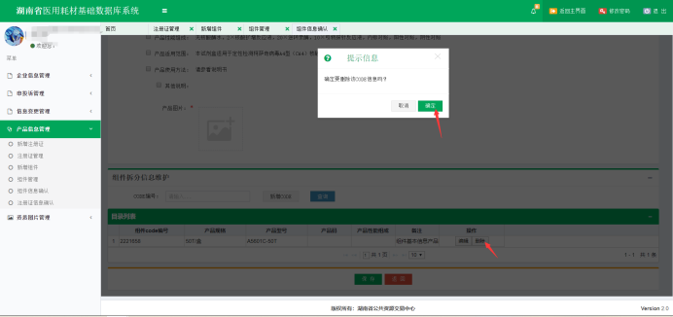

维护好拆分之后，即可点击保存按钮，进行保存。如下图：

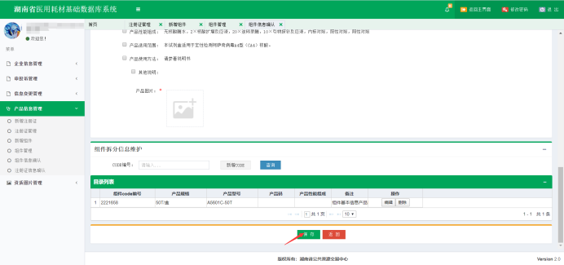

需要注意的是：保存组件信息之前请先确保已经维护了组件的自主报价价格，否则将保存失败。如下图：

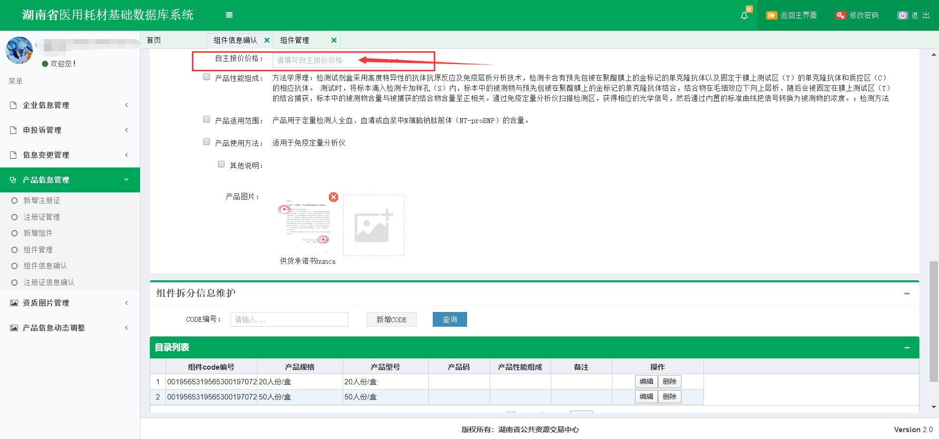

组件保存之后，支持多次修改，确认所以信息无误后，返回组件信息确认页面，进行确认操作。如下图：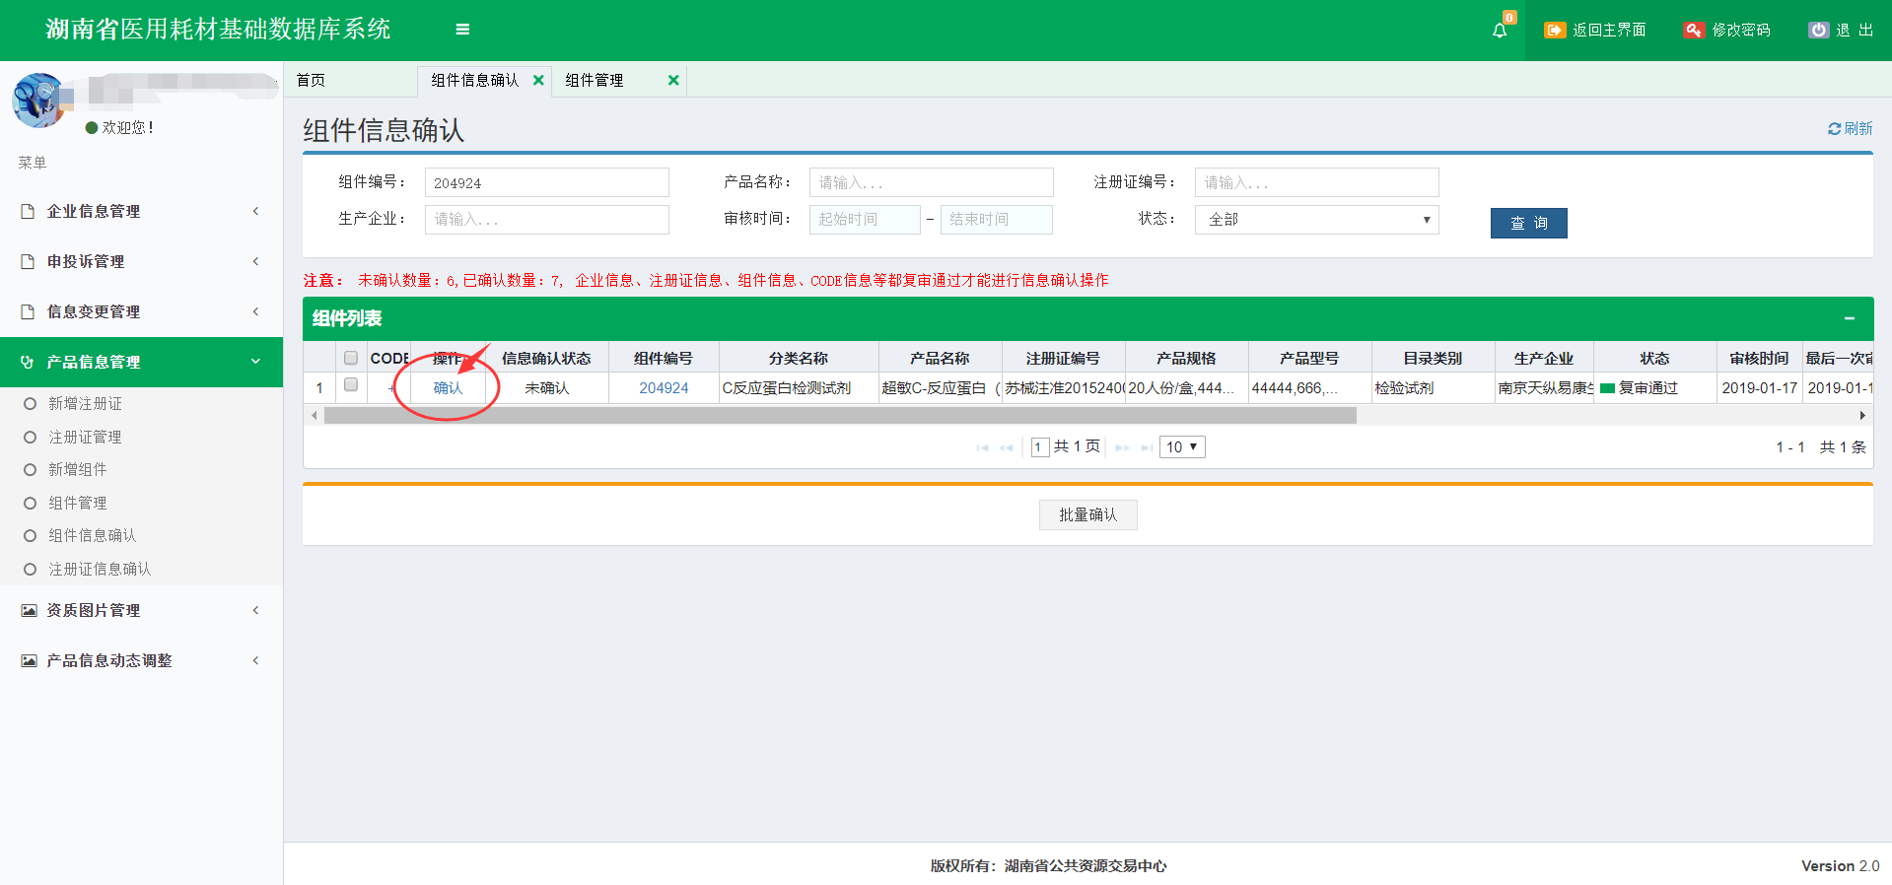

**注意：**如果没有进行自主报价价格的维护，是无法进行确认操作的，一经确认所有信息将无法修改！如下图：

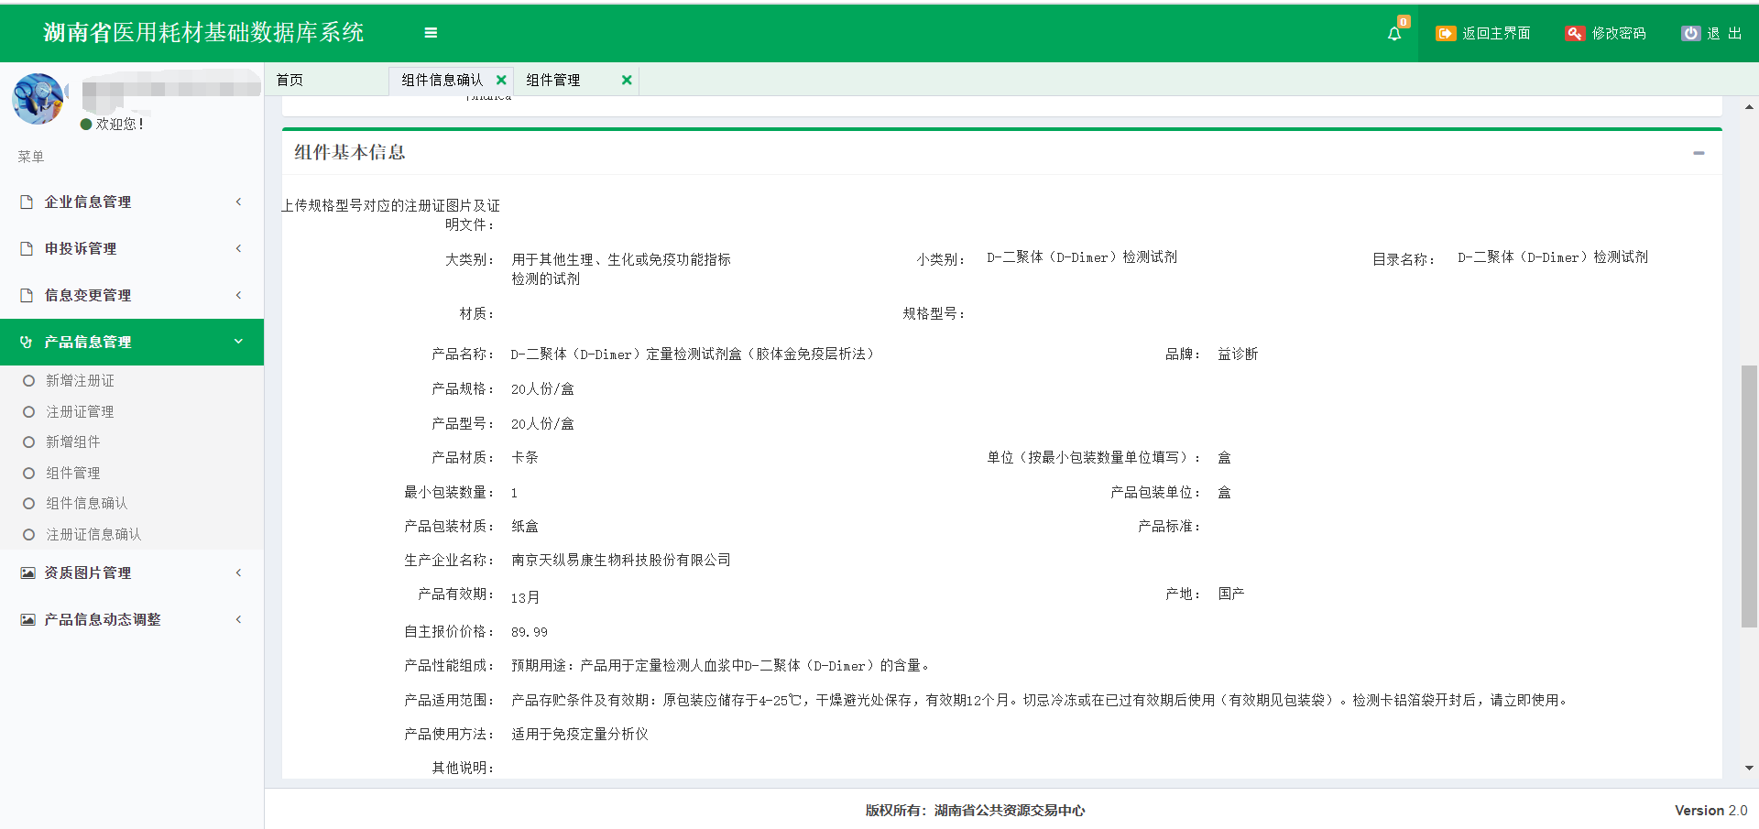

组件信息确认页面也支持批量确认操作。如下图：

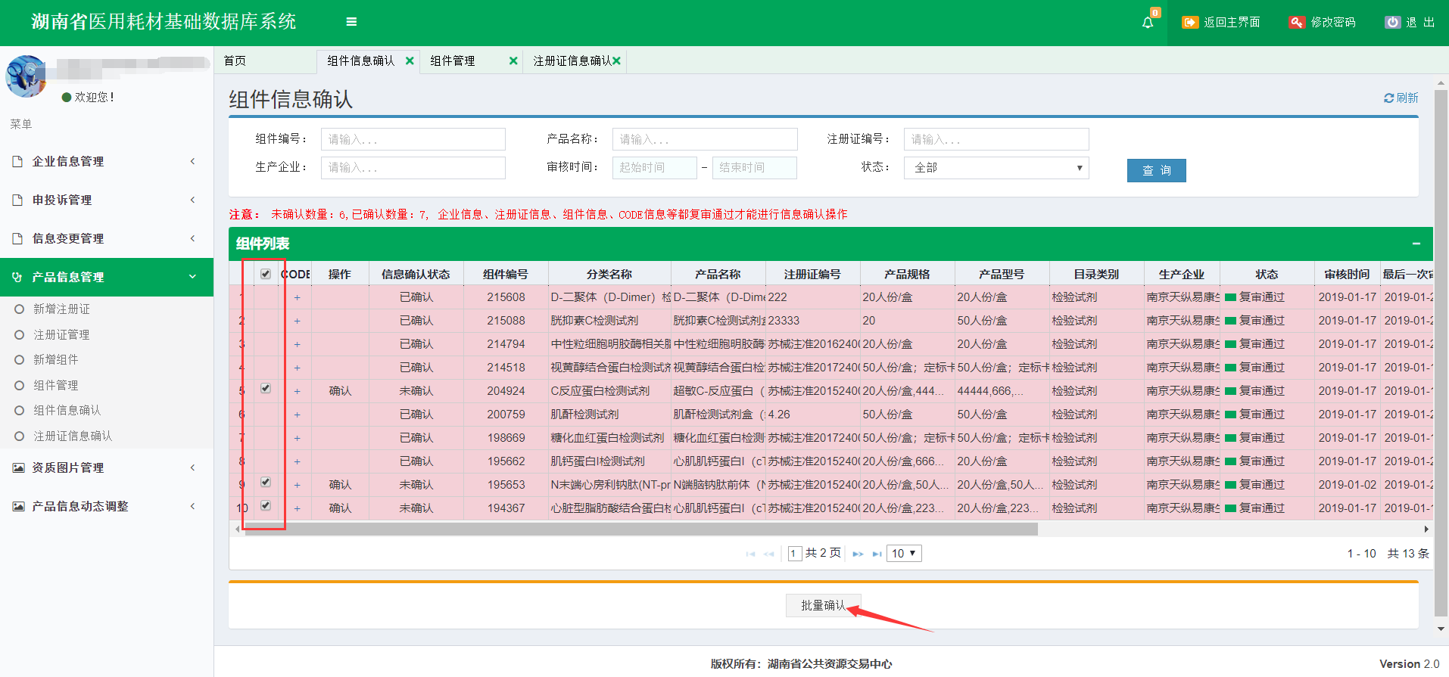

第二步对于系统中没有检验试剂类别的组件用户，需要进行检验试剂类别组件的申报，待复审通过后方可确认。

（六）注册证信息确认

点击注册证信息确认菜单，进入注册证信息确认页面，如下图：

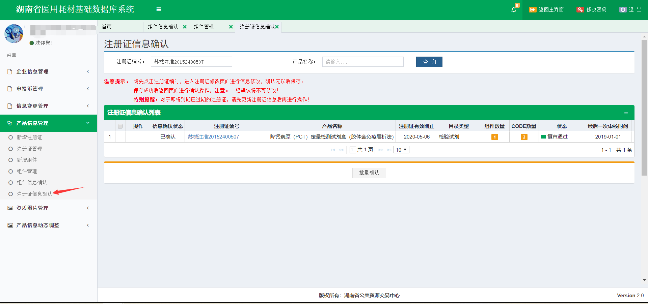

**注意：此页面只针对复审通过的检验试剂注册证，操作之前请认真阅读页面上的提示内容。**

对于系统中已有检验试剂注册证的用户来说，先点击注册证编号进入注册证详情页。如下图：

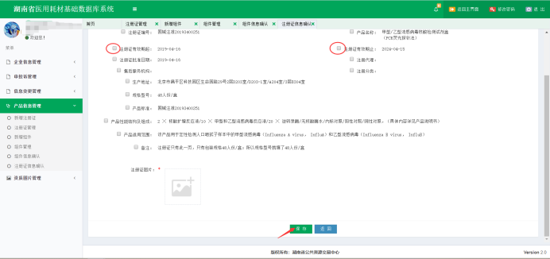

点击红框里的复选框勾选需要修改的注册证信息，确认无误后，点击保存按钮进行信息的保存。如下图：

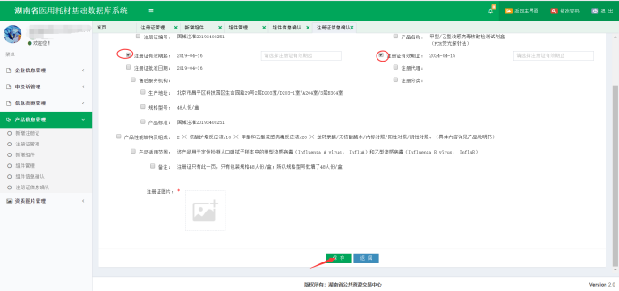

**注意：即将到期或已经过期的注册证无法进行保存操作，必须先更新注册证信息后方可保存；注册证图片也必须上传。否则也保存不了。**

确认修改的信息无误并保存后，返回注册证信息确认页面，进行信息确认操作。如下图：

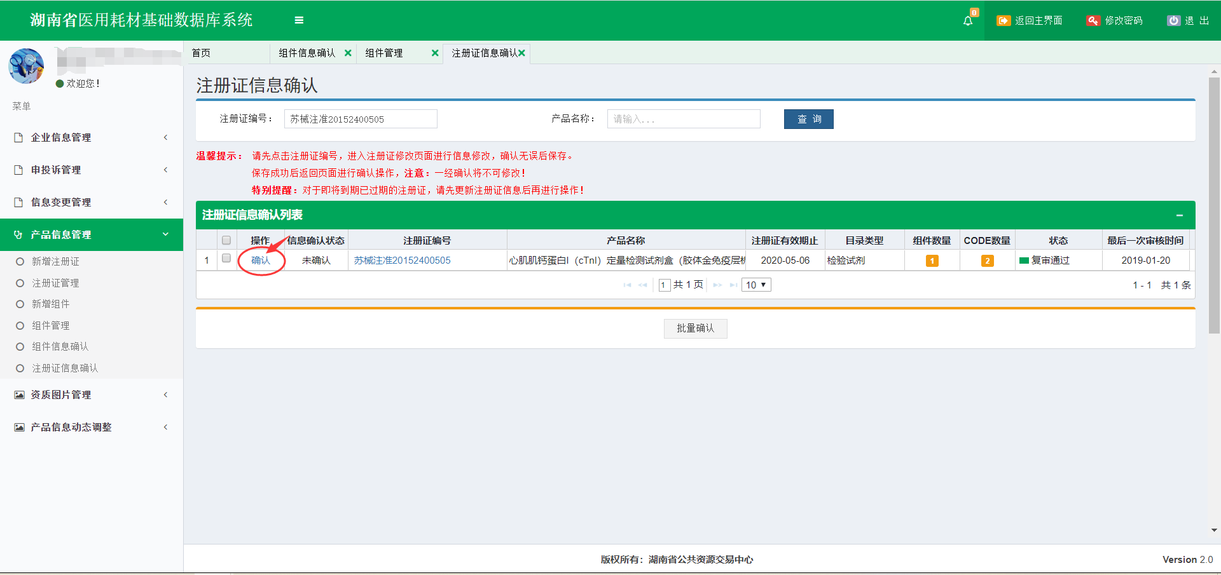

**注意：即将到期或已经过期的注册证以及没有上传注册证证明文件的注册证信息无法进行确认操作。**

注册证信息确认页面也支持批量确认功能。如下图：

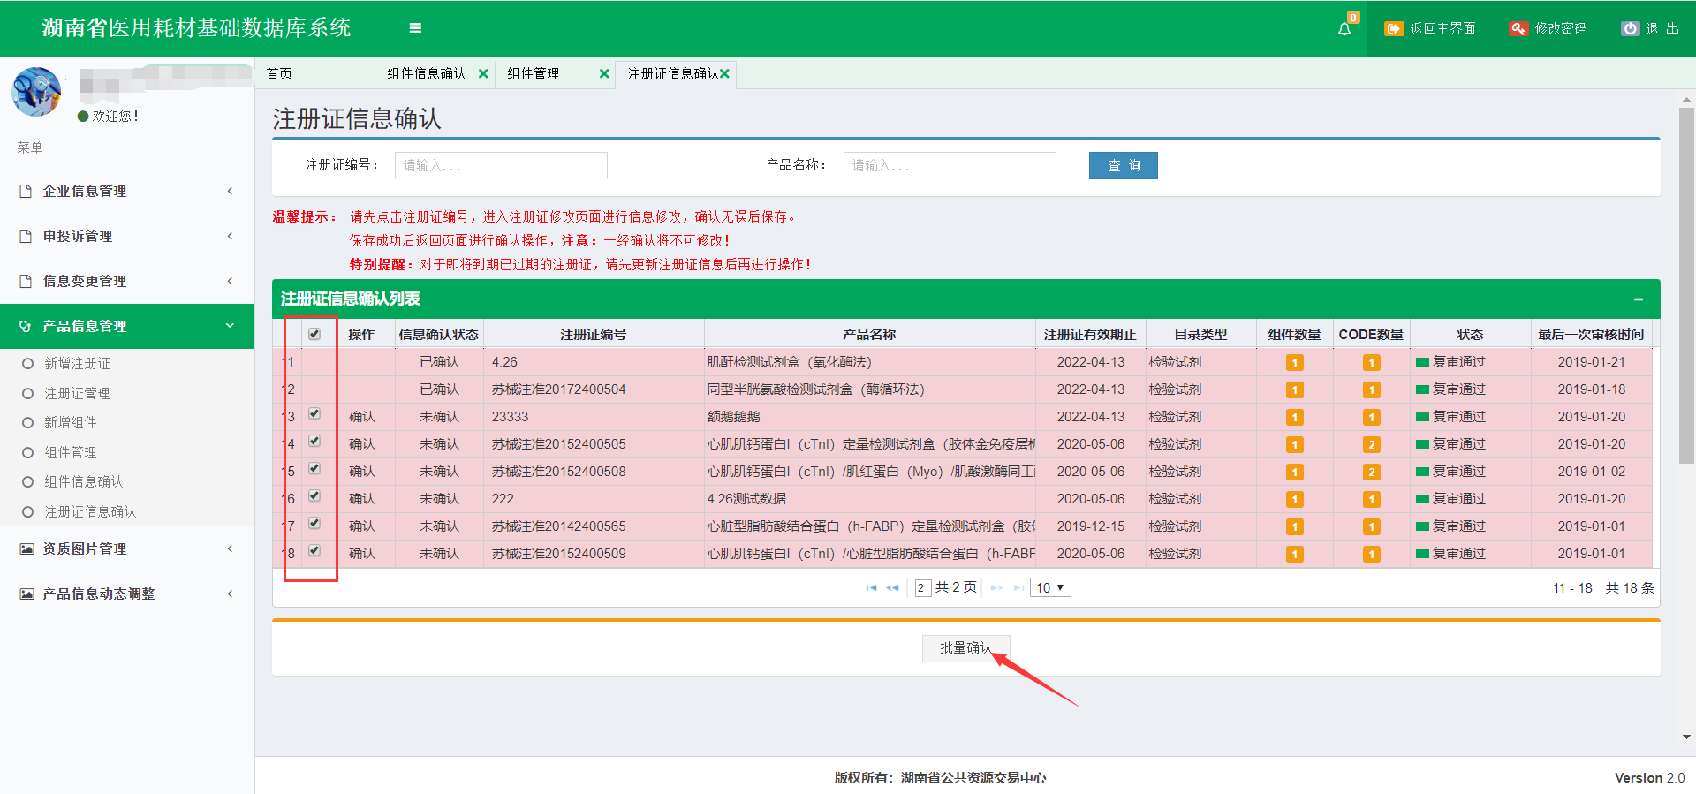

对于系统中没有检验试剂类别注册证的用户来说，需要进行检验试剂类别注册证的申报。待复审通过后方可确认。

四、资质图片管理

（一）图片上传

注意：上传的图片的需要，签章后进行上传。

点击信息确认后如下图：

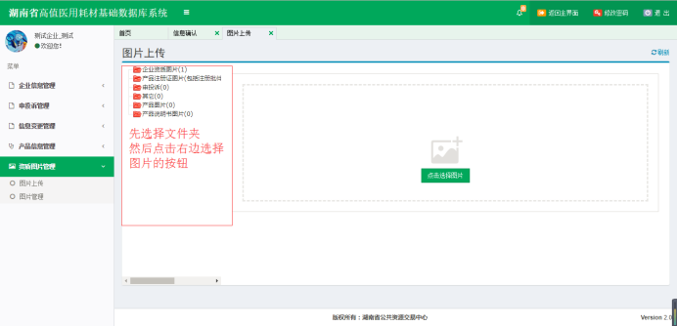

先选择左边的文件夹，然后点击，如下图所示：

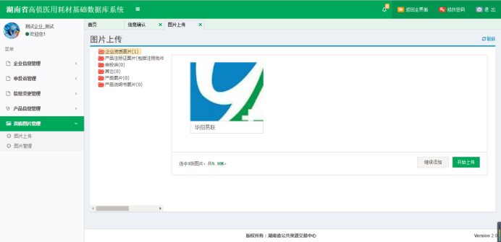

点击进行图片的上传。所上传的图片需要先进行签章，未签章的图片将作为无效图片。注意：图片大小不能大于500kb，且图片格式为.jpg。

（二）图片管理

点击图片管理后如下图：

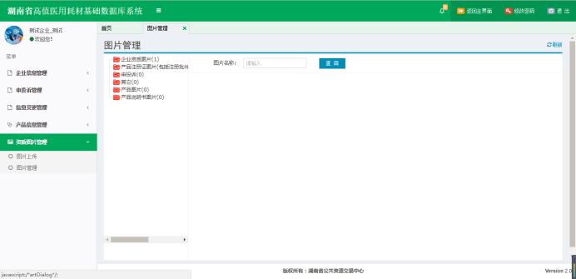

点击已存在图片的文件夹可进行图片的删除和编辑图片名称。

